Севастопольский национальный технический университет


МЕТОДИЧЕСКИЕ рекомендации
И ИНДИВИДУАЛЬНЫЕ
ЗАДАНИЯ ДЛЯ САМОСТОЯТЕЛЬНОЙ РАБОТЫ
СТУДЕНТОВ по ИНТЕЛЛЕКТУАЛЬНОМУ АНАЛИЗУ ДАННЫХ

КЛАСТЕРНЫЙ АНАЛИЗ

Севастополь
2014

Содержание

1. Цель и задачи методических рекомендаций
2. Краткие теоретические сведения
2.1. Кластерный анализ
2.2. Кластерный анализ в Statistica
2.3. Кластерный анализ в EXSEL
3. Контрольные вопросы
Библиографический список

1. Цель и задачи методических рекомендаций

Закрепить теоретические знания и приобрести практические навыки в проведении кластерного анализа по экспериментальным данным.
По результатам наблюдений за функционированием объектов получены экспериментальные данные. Требуется провести кластерный анализ этих данных.

2. КРАТКИЕ ТЕОРЕТИЧЕСКИЕ СВЕДЕНИЯ

2.1 Кластерный анализ

Кластерный анализ – один из новейших математико-статистических методов, получивших распространение благодаря развитию компьютерных технологий и формализованных программ расчетов. Его цель — классификация, другими словами – типологическая группировка совокупностей массовых явлений на основе множества признаков.
Методы кластерного анализа можно применять в различных ситуациях, которые встречаются как в научных, так и прикладных исследованиях. Например:
классификация как необходимый предварительный этап статистической обработки многомерных данных;
классификация в задачах оптимального регулирования и планирования,
классификация в задачах прогнозирования экономико-социальных ситуаций или отдельных показателей.
Само название метода происходит от того же корня, что и слово «класс», «классификация». Английское слово «the cluster» имеет значения: группа, пучок, куст, то есть объединение каких-то однородных явлений.
Все задачи кластерного анализа можно подразделить на два типа в зависимости от объема совокупности классифицируемых наблюдений:
к первому типу относятся задачи классификации сравнительно небольших по объему совокупности наблюдений, состоящих не более чем из нескольких десятков наблюдений (например, классификация стран, городов, предприятий, типов технологических процессов);
ко второму типу относятся задачи классификации достаточно больших массивов многомерных наблюдений (например, классификация семей, промышленных изделий).
С точки зрения информации об окончательном числе классов, на которое требуется разбить исследуемую совокупность объектов, задачи кластерного анализа можно подразделить на три типа:
число кластеров заранее задано;
число кластеров неизвестно и подлежит определению;
число кластеров неизвестно, но его определение и не входит в условие задачи, требуется построить так называемое иерархическое дерево исследуемой совокупности.
В соответствии с разделением задач кластерного анализа можно выделить три основных типа процедур кластерного анализа:
а) процедуры иерархические, предназначены в основном для решения задач типа 3;
б) процедуры параллельные, реализуемые с помощью алгоритмов, на каждом шаге которых одновременно используются все имеющиеся наблюдения;
в) процедуры последовательные, реализуемые с помощью алгоритмов, на каждом шаге которых используется лишь небольшая часть наблюдений, а также результат разбиения на предыдущем шаге.

Математический аппарат кластерного анализа.

Каждая единица совокупности в кластерном анализе считается «точкой в признаковом пространстве». Значение каждого из признаков у данной единицы совокупности служит ее координатой в этом «пространстве» по аналогии с координатами точки в нашем реальном трехмерном пространстве. Таким образом, «признаковое пространство» – это область варьирования всех признаков совокупности изучаемых явлений. Если мы уподобим это пространство нашему пространству, имеющему Евклидову метрику, то получим возможность измерять «расстояния» между точками признакового пространства. Эти расстояния называют «Евклидовыми». Их вычисляют по тем же правилам, как и в обычной Евклидовой геометрии. На плоскости (то есть в «двухмерном пространстве») расстояние между точками А и В равно, как показано на рисунке, корню квадратному из суммы квадратов разностей параметров рассматриваемых точек по осям координат – на основании знаменитой теоремы Пифагора.
В многомерном признаковом пространстве расстояние между точками р и q с «К» координатами (то есть индивидуальными значениями К признаков) определяется как:
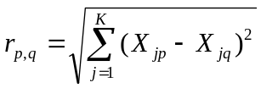
(1)

Совершенно очевидно, что нельзя суммировать квадраты отклонений одной и точки от другой в абсолютных значениях разнокачественных признаков. Необходимо сначала выразить различия между единицами совокупности по каждому признаку в каком-то относительном безразмерном показателе. В качестве такого показателя часто применяют «нормированную разность», то есть величину:
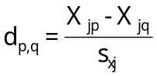
(2)

Иначе говоря, нормированная разность есть отношение абсолютной разности значений j – того признака у единиц совокупности с номерами p и q к среднему квадратическому отклонению этого признака. Знаки нормированных разностей не имеют значения, так как «расстояния» в признаковом пространстве – скалярная, а не векторная величина.
С учетом сказанного о необходимости нормировать разности значений разнокачественных признаков, расстояние между любыми единицами совокупности, то есть точками в признаковом пространстве, выраженное формулой (1), следует переписать как:
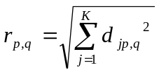 (3)

Существует много достаточно сложных по алгоритму методик кластерного анализа и родственных ему, но иначе называющихся методов: «Распознавание образов», «Многомерная автоматизированная группировка и классификация». Однако можно привести один из простейших алгоритмов кластерного анализа. Этапы методики (алгоритм):
1. Вычисление средних величин каждого из группировочных признаков xj по совокупности.
2. Вычисление средних квадратических отклонений каждого из группировочных признаков σxj по совокупности.
3. Вычисление матриц нормированных разностей по каждому из группировочных признаков.
4. Вычисление Евклидовых расстояний между каждой парой сочетаний единиц совокупности по формуле (3).
5. Выбор наименьшего из Евклидовых расстояний.
6. Объединение единиц совокупности с наименьшим Евклидовым расстоянием между ними в один кластер.
7. Вычисление новых, усредненных значений всех группировочных признаков для объединенного кластера.
8. Вычисление новых нормированных разностей признаков между объединенным кластером и остальными единицами, и включение этих различий в матрицы вместо значений объединившихся единиц совокупности.
9. Вычисление новых Евклидовых расстояний объединенного кластера от остальных единиц или кластеров.
10. Выбор наименьшего из Евклидовых расстояний.
11-16 – повторение операций 6-10 и так далее.

Объединение в кластеры прекращается, когда все Евклидовы расстояния между оставшимися кластерами, превысят заданную критическую величину rmax. Завершение объединения в кластеры может быть осуществлено не при достижении r max, а при достижении заданного числа кластеров (типов). Так поступают, если число таких типических кластеров известно заранее или предполагается некоторой гипотезой.
В нормально распределенной совокупности нормированная разность в среднем равна единице. В такой совокупности средняя величина Евклидова расстояния должна быть, поэтому, равна корню квадратному из числа группировочных признаков К. В таком случае, в качестве предельной величины расстояния для продолжения объединения кластеров, можно принять эту величину среднего расстояния.

2.2 Кластерный анализ в Statistica
Рассмотрим процедуру решения практической задачи методом кластерного анализа в системе STATISTICA.
Задачей кластерного анализа является организация наблюдаемых данных в наглядные структуры. Для решения данной задачи в кластерном анализе используются следующие методы: Joining (tree clustering) (иерархические агломеративные методы или древовидная кластеризация), K - means clustering (метод К средних), Two-way joining (двувходовое объединение).
Разберем принцип проведения кластерного анализа на основе данных по показателю уровня жизни населения и показатели-аргументы, участвующие в классификации.
Рассмотрим процесс формирования выборок в системе STATISTICA.
- Из переключателя модулей STATISTICA откройте модуль Cluster Analysis (Кластерный Анализ). Высветите название модуля и далее нажмите кнопку Switch to (Переключиться в) либо просто дважды щелкните мышью по названию модуля Cluster Analysis.
- На экране появится стартовая панель модуля (рис.1) Clustering Method (методы кластерного анализа): Joining (tree clustering) (иерархические агломеративные методы или древовидная кластеризация), K - means clustering (метод К средних), Two-way joining (двувходовое объединение). Разберем каждый из этих методов.
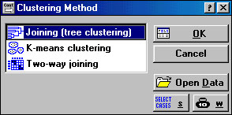
Рис.1 Стартовая панель модуля Clustering Method (методы кластерного анализа)
Joining (tree clustering) (иерархические агломеративные методы).
1. Откроем файл (Open Data) date_1.sta. После выбора Joining (tree clustering) и нажатия кн. ОК появляется окно Cluster Analysis: Joing (Tree Clustering) (окно ввода режимов работы для иерархических агломеративных методов) (рис. 2), в котором кн. Variables позволяет выбрать переменные участвующие в классификации. Нажмем на кн. Variables и выберем все переменные Select All . После соответствующего выбора и нажмем кн. OK
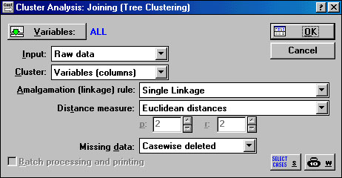
Рис.2 Cluster Analysis: Joing (Tree Clustering)
(окно ввода режимов работы для иерархических агломеративных методов)
Также можно задать Input (тип входной информации) и Cluster (режим классификации (по признакам или объектам)). Можно указать Amalgamation (linkage) rule (правило объединения) и Distance measure (метрика расстояний). Codes for grouping variable (коды для групп переменной) будут указывать количество анализируемых групп объектов. Missing data (пропущенные переменные) позволяет выбрать либо построчное удаление переменных из списка, либо заменить их на средние значения. Open Data -позволяет открыть файл с данными. Причем можно указать условия выбора наблюдений из базы данных -кн. Select Cases. Можно задавать веса переменным, выбрав их из списка -кн. W.
Проставьте значения, как показано на рисунке 2.
3. После задания всех необходимых параметров и нажатия кн. ОК будут произведены вычисления, а на экране появится окно, содержащее результаты кластерного анализа "Joining Results" рис.3.
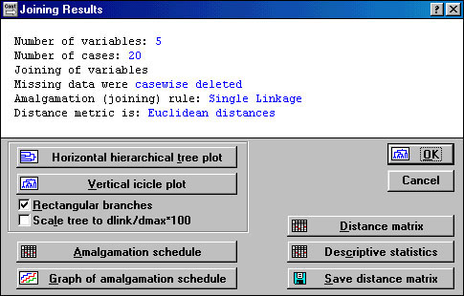
Рис.3 Окно, содержащее результаты кластерного анализа "Joining Results" .
Вывод результатов и их анализ
Информационная часть диалогового окна Joining Results Discriminant Function Analisis Results (результаты анализа кластерных функций) сообщает, что
- Number of variables-число переменных ;
- Number of cases - число наблюдений;
- Missing data were casewise deleted - осуществлена классификация наблюдений или переменных (зависит от уровня параметра в строке Cluster в предыдущем окне настроцки.)
- Amalgation (joing) rule - правило объединения кластеров (название иерархического агломеративного метода, заданного в строке Amalgation rules, а в предыдущем окне настрйки);
- Distanse.metric is - Метрика расстояния (зависит от установки в строке Distance measure в предыдущем окне настройки.
Пользователь может вызвать на экран горизонтальную и вертикальную диаграмму (Horizontal hierachical plot или Vertical icicle plot). Наиболее традиционное - вертикальное представление. (рис.4).

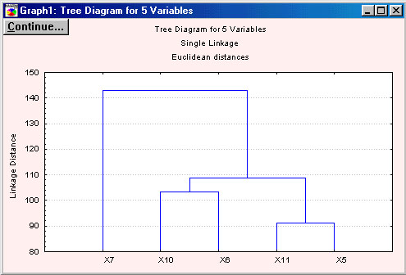
Рис.4 Vertical icicle plot
Теперь представим себе, что постепенно (очень малыми шагами) вы "ослабляете" ваш критерий о том, какие объекты являются уникальными, а какие нет. Другими словами, вы понижаете порог, относящийся к решению об объединении двух или более объектов в один кластер. В результате, вы связываете вместе всё большее и большее число объектов и агрегируете (объединяете) все больше и больше кластеров, состоящих из все сильнее различающихся элементов. Окончательно, на последнем шаге все объекты объединяются вместе. Когда данные имеют ясную "структуру" в терминах кластеров объектов, сходных между собой, тогда эта структура, скорее всего, должна быть отражена в иерархическом дереве различными ветвями. В результате успешного анализа методом объединения появляется возможность обнаружить кластеры (ветви) и интерпретировать их.
Чтобы вернуться в окно, содержащее другие результаты кластерного анализа, необходимо щелкнуть по Continue.
Щелчком мыши можно раскрыть строку Amalgamation schedule, содержащую протокол объединения кластеров. Рис.5
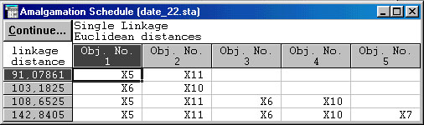
Рис.5 Amalgamation schedule.
В заголовке указан иерархический агломеративный метод и метрика расстояния. Таблица может занимать несколько окон.
Следующей в окне результатов идет кнопка Graph of amalgamation schedule. После щелчка, раскрывается окно, содержащее ступенчатое, графическое изображение изменений расстояний при объединении кластеров рис.6.
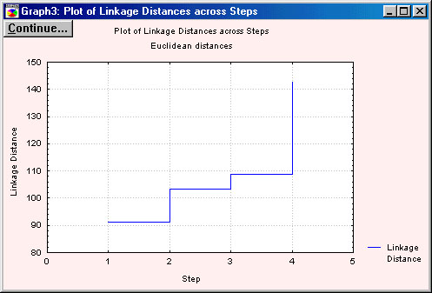
Рис.6 Graph of amalgamation schedule
Вернувшись в основное окно результатов и классификации. Для просмотра же матрицы расстояний необходимо осуществить щелчок на строке Distance matrix (рис.7).
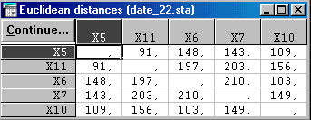
Рис.7 Матрица расстояний.
В основном окне результатов классификации имеется строка Save distance matrix as: (Сохранить матрицу расстояний как:) позволяющая задать имя файла, в котором будет сохранена матрица расстояний, которая в дальнейшем будет подвергнута обработке.
Cтрока Discriptive statistics содержит такие важнейшие описательные статистики, как среднее (means) и среднеквадратическое отклонение (standart deviations) для каждого наблюдения. При проведении классификации n объектов по k признакам, для пользователя представляют большой интерес значения этих показателей для каждого признака. Для того чтобы эти характеристики рассчитывались именно по признакам необходимо вернутся в основное окно настройки параметров и задать в строке Cluster значение "variables (columns)".
K - means clustering (метод К средних).
Суть этого метода состоит в следующем: исследователь заранее определяет количество классов (k) на которые необходимо разбить имеющиеся наблюдения, и первые k - наблюдений становятся центрами этих классов. Для каждого следующего наблюдения рассчитываются расстояния до центров кластеров и данное наблюдение относится к тому кластеру, расстояние до которого было минимальным. После чего для этого кластера (в котором увеличилось количество наблюдений) рассчитывается новый центр тяжести ( как среднее по каждому показателю) по всем включенным в кластер наблюдениям.
Предположим, вы уже имеете гипотезы относительно числа кластеров (по наблюдениям или по переменным). Вы можете указать системе образовать ровно три кластера так, чтобы они были настолько различны, насколько это возможно. Это именно тот тип задач, которые решает алгоритм метода K средних. В общем случае метод K средних строит ровно K различных кластеров, расположенных на возможно больших расстояниях друг от друга.
1. Из стартовой панели модуля (рис.1) Clustering Method (методы кластерного анализа) выберем K - means clustering (метод К средних). Откроем файл (Open Data) date_2.sta.
2. После нажатия кн. ОК появляется окно Cluster Analysis: K - means clustering (метод К средних) (рис. 8), в котором кн. Variables позволяет выбрать переменные участвующие в классификации. Нажмем на кн. Variables и выберем все переменные Select All .
В строке Cluster указывается как ведется классификация: при запуске установлен режим Variables (colums) - классифицируются переменные на основании их наблюдений, однако в подавляющем большинстве случаев используется режим Cases (rows) - классифицируются наблюдения. Для того чтобы включить режим Cases (rows) надо нажать на кнопку в конце строки, после чего в открывшемся окошке подвести курсор на надпись Cases (rows) и нажать левую кнопку.
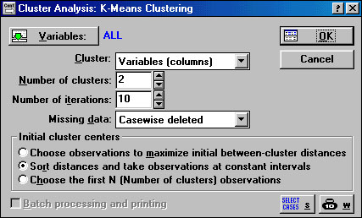
Рис.8 Cluster Analysis: K - means clustering (метод К средних)
В строке Number of iterations указывается количество итераций в расчетах кластеров. Как правило, установленных по умолчанию 10 итераций вполне достаточно. В строке Missing data устанавливается режим работы с теми наблюдениями (или переменными, если установлен режим Variables (columns) в строке Cluster) в которых пропущены данные. Если установить режим Subsituted by means (Заменять на среднее), то вместо пропущенного числа будет использовано среднее по этой переменной (или наблюдению). Переключение в режим Subsitituted by means выполняется аналогично переключениям в строке Cluster. После соответствующего выбора нажмем кн. OK. Будут произведены вычисления и появится новое окно: "K - Means Clustering Results" (рис.9).
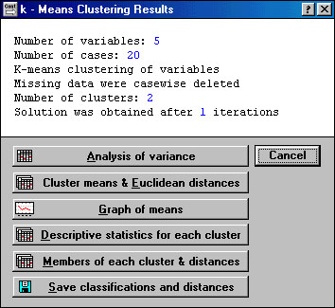
Рис.9 K - Means Clustering Results
Вывод результатов и их анализ
В верхней части окна (в том же порядке, как они идут на экране):
- Количество переменных;
- Количество наблюдений;
- Классификация наблюдений (или переменных, зависит от установки в предыдущем окне в строке Cluster) методом K - средних;
- Наблюдения с пропущенными данными удаляются (или: изменяются средними значениями. Зависит от установки в предыдущем окне в строке Missing data).
- Количество кластеров;
- Решение достигнуто после : итераций.
В нижней части окнарасположены кнопки для вывода различной информации по кластерам.
- Analysis of Variance (анализ дисперсии). После нажатия появляется таблица (рис.10) , в которой приведена межгрупповая и внутригрупповая дисперсии. Где строки - переменные (наблюдения), столбцы - показатели для каждой переменной: дисперсия между кластерами, число степеней свободы для межклассовой дисперсии, дисперсия внутри кластеров, число степеней свободы для внутриклассовой дисперсии, F - критерий, для проверки гипотезы о неравенстве дисперсий. Проверка данной гипотезы похожа на проверку гипотезы в дисперсионном анализе, когда делается предположение о том, что уровни фактора не влияют на результат.
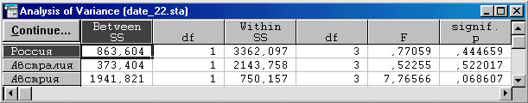
Рис.10 Analysis of Variance (анализ дисперсии).
- Cluster Means & Euclidean Distances (средние значения в кластерах и евклидово расстояние). Выводятся две таблицы. В первой (рис.11) указаны средние величины класса по всем переменным (наблюдениям). По вертикали указаны номера классов, а по горизонтали переменные (наблюдения).
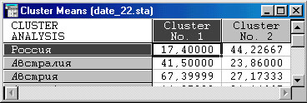
Рис.11
Во второй таблице (рис.12) приведены расстояния между классами. И по вертикали и по горизонтали указаны номера кластеров. Таким образом при пересечении строк и столбцов указаны расстояния между соответствующими классами. Причем выше диагонали (на которой стоят нули) указаны квадраты, а ниже просто евклидово расстояние.
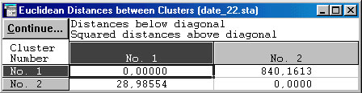
Рис.12
- Graph of means представляет собой графическое изображение (рис.13) информации содержащейся в таблице, выводимой при нажатии кнопку Analysis of Variance (анализ дисперсии). На графике показаны средние значения переменных для каждого кластера.

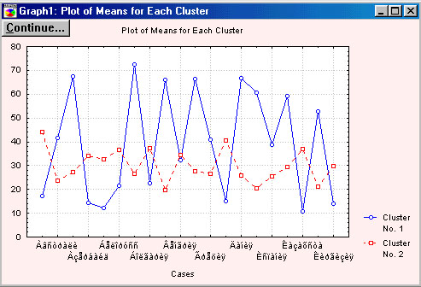
Рис.13 Graph of means.
По горизонтали отложены учавствующие в классификации переменные, а по вертикали - средние значения переменных в разрезе получаемых кластеров.
- Descriptive Statistics for each cluster (описательная статистика для каждого кластера). После нажатия этой кнопки выводятся окна, количество которых равно количеству кластеров. В каждом таком окне в строках указаны переменные (наблюдения), а по горизонтали их характеристики, расчитанные для данного класса: среднее, несмещенное среднеквадратическое отклонение, несмещенная дисперсия:.
- Members for each cluster & distances. Выводится столько окон, сколько задано классов. В каждом окне указывается общее число элементов, отнесенных к этому кластеру, в верхней строке указан номер наблюдения (переменной), отнесенной к данному классу и евклидово расстояние от центра класса до этого наблюдения (переменной). Центр класса - средние величины по всем переменным (наблюдениям) для этого класса.
- Save classifications and distances. Позволяет сохранить в формате программы статистика таблицу, в которой содержатся значения всех переменных, их порядковые номера, номера кластеров к которым они отнесены , и евклидовы расстояния от центра кластера до наблюдения. Записанная таблица может быть вызвана любым блоком или подвергнута дальнейшей обработке.
Обычно, когда результаты кластерного анализа методом K средних получены, можно рассчитать средние для каждого кластера по каждому измерению, чтобы оценить, насколько кластеры различаются друг от друга. В идеале вы должны получить сильно различающиеся средние для большинства, если не для всех измерений, используемых в анализе (В нашем случае (рис.13), значения переменных пересекаются, но все же мы можем наблюдать достаточно четкие различия клачтеров. Для более отчетливой группировки следует сократить число параметров.). Значения F-статистики, полученные для каждого измерения, являются другим индикатором того, насколько хорошо соответствующее измерение дискриминирует кластеры. Так как у нас решение найдено после одной итерации (меньше чем мы задали), то можно сделать выводод о том, что итоговая конфигурация является искомой.

2.3 Кластерный анализ в EXSEL

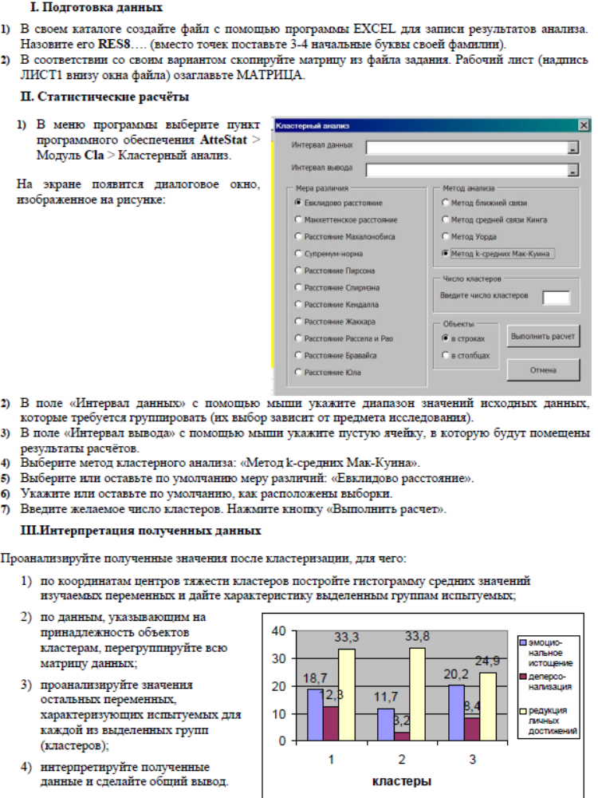

3. КОНТРОЛЬНЫЕ ВОПРОСЫ

- Основные задачи, которые решают кластерный и дискриминантный анализ?
- Что такое тестовая выборка?
- Какие существуют вероятности принадлежности отдельных значений выбранной переменной к той или иной группе.
- Что такое функция классификации?
- Что такое кросс-проверка?
- Какие существуют меры расстояний между объектами при древовидной кластеризации?
- Правила объединения или связи для двух кластеров?
- Сущность метода К средних?

Библиографический список

- Айвазян С.А., Бежаева З.И., Староверов О.В. Классификация многомерных наблюдений. — М.: Изд-во «Статистика», 1974. — 238с.
- Елисеева И.И., Юзбашев М.М. Общая теория статистики. — М., 1995
- Кириченко Н., Ивантер А. Крупнейшие банки России: итоги кризиса // Эксперт, 1996, № 38 (57), с. 26-47
- Мандель И. Д. Кластерный анализ. — М.: Финансы и статистика, 1988.
- М.М. Юзбашев, Н. Н. Соколова. Основы кластерного анализа. Лекция / Приморский с. х. Институт. — Уссурийск, 1990. –23 с.
- Котлер Ф. Основы маркетинга
- Дьякова Е.Б. Формирование и оценка налогового потенциала региона (на примере Волгоградской области): Автореф. дис. канд. экон. наук. — Волгоград., 2002. 25 с.
- ffit.clan.su/ff_i_t/gumanit/econom/klasternii_analiz.doc
- http://osp.kgsu.ru/maltin/matStat/pr_8.pdf
- www.novsu.ru/file/4988

